Приложение 1
к Инструкции о порядке государственного учета, переноса воинских захоронений и захоронений жертв войн, регистрации захоронений иностранных военнослужащих на территории Республики Беларусь
и ведения автоматизированных банков данных

РЕСПУБЛИКА БЕЛАРУСЬ

ПАСПОРТ  воинского захоронения  (захоронения жертв войн) |  | 8243
 |  | (учетный номер)

1. Место и дата захоронения Могилевская область, г.Осиповичи, ул.Крупской
(область, район, город,

сельсовет, населенный пункт, число, месяц, год)
2. Вид захоронения индивидуальная могила
3. Охранная зона (границы захоронения) на кладбище
4. Краткое описание захоронения и его состояние Установлен обелиск из каменной крошки с надписью «Янковский Александр Ефимович 22.04.1922 – 29.03.1943 зверски замучен фашистами. Мать Дарья Куз-на 13.05.1896-16.10.1966» Состояние удовлетворительное.

5. Количество захороненных:
Всего | В том числе по категориям |  |  |  |  |  |  |  | Из них |  | Приме-  чание
Всего | военнослужащих |  | участников сопротивления |  | военнопленных |  | жертв войн |  |  |  | Приме-  чание
Всего | изве-  стных | неиз-  вест-  ных | изве-  стных | неиз-  вест-  ных | изве-  стных | неиз-  вест-  ных | изве-  стных | неиз-  вест-  ных | изве-  стных | неиз-  вест-  ных | Приме-  чание
1 | 1 | - | 1 | - | - | - | - | - | 1 | -

6. Персональные сведения о захороненных:

№  п/п | Воин-ское звание | Фамилия | Собственное имя | Отчество (если таковое имеется) | Дата рождения | Дата гибели или смерти | Место первичного захоронения | Место службы | Место рожде-ния и при-зыва
1 |  | Янковский | Александр | Ефимович | 22.04.1922 | 29.03.1943 | там же

7. Кто осуществляет уход за захоронением ОВД Осиповичского райисполкома, Осиповичское УКП ЖКХ, районное объединение ветеранов

8. Фотоснимок захоронения |  | 9. Карта расположения
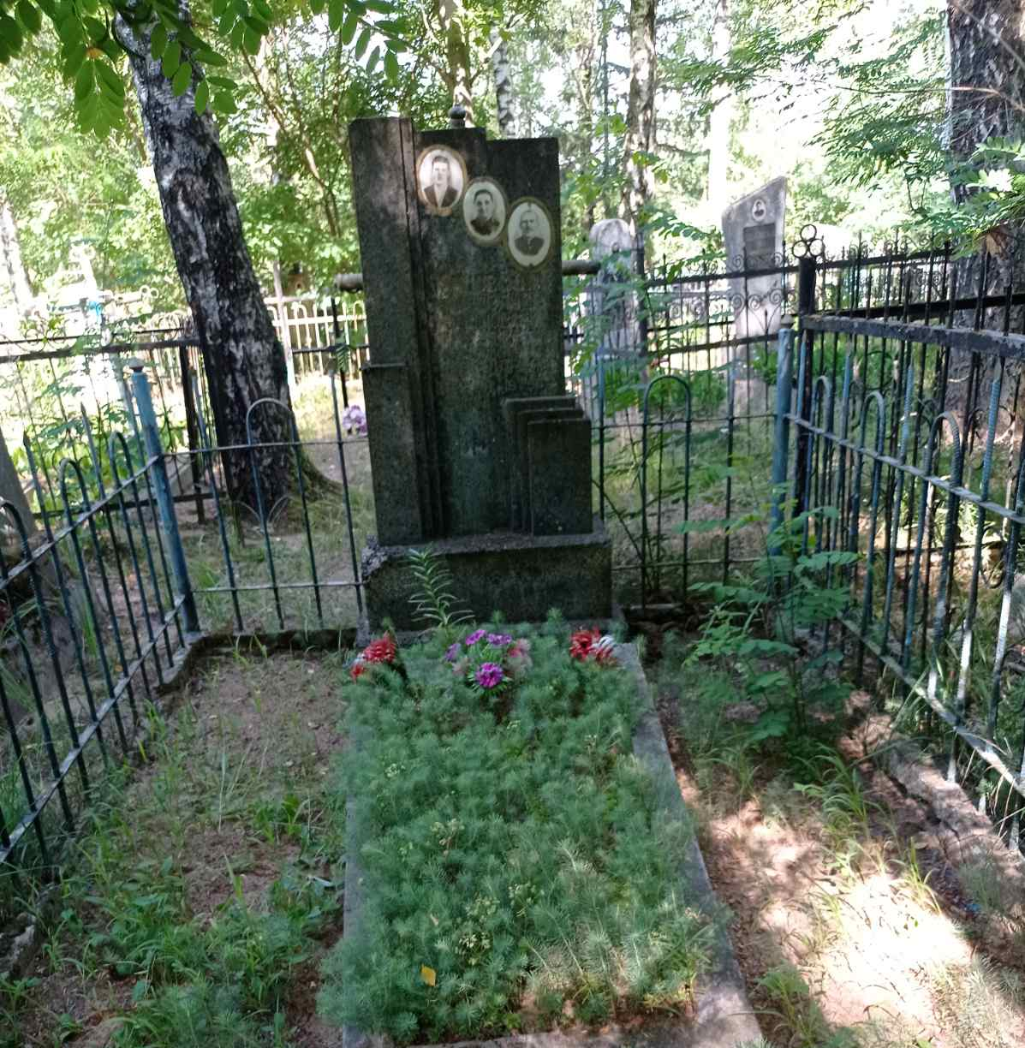 | 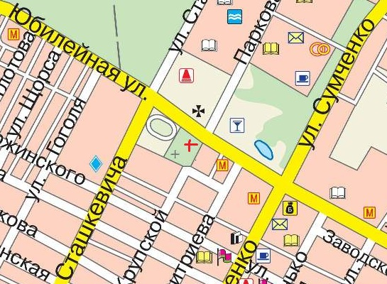

10. Дополнительная информация Паспортизировано 25.07.2022

